跨平台智能算法模型转化工具采购项目

报 价 书

供应商： 中南大学

2025年 09 月 17 日

目 录

一、 报 价 函 1

二、 授权委托书 2

三、 资质文件 3

3.1 事业单位法人证书复印件 3

3.2 开户行出具的银行资信证明 4

3.3 2022年至2024年资产负债表 6

3.4 2022年至2024年收入支出表 7

3.5 履行合同所必须的设备和专业技术能力证明材料 8

3.6 ISO质量管理体系证书 11

3.7 近一年中任意一个月依法纳税的凭证 12

3.8 近一年中任意一个月缴纳社会保障资金的凭证（复印件加盖公章） 13

3.9 “信用中国”信息查询截图 17

3.10 主要负责人、股东或出资人信息 18

# 报 价 函

中国船舶集团有限公司第七一六研究所：

1．我方已仔细研究了 跨平台智能算法模型转化工具 询价文件的全部内容，愿意以人民币（大写） 陆拾伍万元 （¥ 650000 ）的报价（其中不含税价为： ¥ 631067 ；增值税税额为： ¥ 18933 ）完成服务，并按照合同预定履行义务。

2. 我方的报价书包括下列内容：

（1）报价函；

（2）授权委托书；

（3）报价一览表；

（4）报价方案；

（5）资质文件。

……

报价书的上述组成部分如存在内容不一致的，以报价函为准。

3．我方承诺除商务和技术偏差表列出的偏差外，我方响应询价文件的全部要求。

4．我方承诺在询价文件规定的报价书有效期内不撤销报价书。

5．如我方成交，我方承诺：

（1）响应询价文件的全部要求

（2）在收到成交通知书后，在成交通知书规定的期限内与你方签订合同；

（3）在签订合同时不向你方提出附加条件；

（4）按照询价文件要求提交履约保证金；

（5）在合同约定的期限内完成合同规定的全部义务。

6．我方在此声明，所递交的报价书及有关资料内容完整、真实和准确，且不存在第一章“询价采购公告/询价采购邀请书”中规定的供应商不得存在的情形。

7． 无 （其他补充说明）。

供 应 商：中南大学 （盖单位章）

法定代表人（单位负责人）或其委托代理人：（盖校长签字章）

地 址：湖南长沙岳麓区麓山南路 932 号

网 址：https://www.csu.edu.cn/

电 话：0731-88836754

传 真：0731-88710591

邮政编码：410083

2025 年 09 月 18 日

# 授权委托书

本人 李建成 系 中南大学 的法定代表人（单位负责人），现委托 李双琳 为我方代理人。代理人根据授权，以我方名义签署、澄清确认、递交、撤回、修改 跨平台智能算法模型转化工具 询价采购项目报价书、商定合同和处理有关事宜，其法律后果由我方承担。

委托期限：自本委托书签署之日起至 跨平台智能算法模型转化工具 询价采购项目签订采购合同之日止。代理人无转委托权。

附：法定代表人（单位负责人）身份证复印件及委托代理人身份证复印件

法定代表人身份证复印件

|  |  |
| --- | --- |
|  |  |

委托代理人身份证复印件

|  |  |
| --- | --- |
|  |  |

供 应 商：中南大学

法定代表人（单位负责人）：

身份证号码：420106196412274833

委托代理人： （签字）

身份证号码：430521198608164739

2025 年 09 月 18 日

# 报价一览表

|  |  |  |
| --- | --- | --- |
| **预算科目** | **金额（万元）** | **说明** |
| 一、直接费用 | 21.00 |  |
| （一）设备费 | 8.00 |  |
| 1．设备购置费 | 0.00 | 指对外购买设备。 |
| 2．设备试制费 | 0.00 | 现有仪器设备无法满足项目（课题）检测、实验、验证或示范等研究任务需要而试制专用仪器设备发生的费用。 |
| 3．设备改造与租赁费 | 8.00 | 研发测试过程中租用云服务器和存储的费用。 |
| （二）业务费 | 8.00 |  |
| 1.材料费 | 0.00 |  |
| 2.测试化验加工费 | 0.00 | 一般不得超过总预算的30%。 |
| 3.差旅费 | 6.00 |  |
| 4.会议费 | 0.00 |  |
| 5．出版/文献/信息传播/知识产权事务费 | 0.40 | 用于购买科研文献、技术标准手册，均为项目必需的参考资料 |
| 6.其他费用 | 1.60 | 邀请 5 名行业专家（高校教授、企业高级工程师）参与需求论证与验收评审，按 4 号文 “技术咨询类专家人均 1600 元 / 天” 标准，共 2 天。 |
| （三）人力成本 | 5.00 |  |
| 1．劳务费（外部派遣或聘用人员） | 3.50 | 委托专业团队开展模型适配测试。 |
| 1. 临时聘用技术人员费 | 1.50 |  |
| 二、间接费 | 35.00 |  |
| 1．在职员工人力成本摊销 | 32.00 | 在本单位入职人员成本。 |
| 2. 使用已有设备成本摊销 | 3.00 |  |
| 三、管理费 | 4.00 | 按总预算 6.5% 计提 |
| 四、其他支出 | 5.00 | 预留紧急支出风险费和缴税费用 |
| 五、收益 | 0.00 |  |
| **总计** | **65.00** |  |

# 报价方案

## （一）技术响应偏离表

|  |  |  |  |  |
| --- | --- | --- | --- | --- |
| 序号 | 条目 | 招标文件要求 | 投标文件响应 | 偏离情况 |
| 1 | 功能指标 | 可支持模型的跨平台、跨底层架构的格式转化 | 支持模型的跨平台、跨底层架构的格式转化 | 无偏离 |
| 2 | 可根据模型格式进行模型可视化 | 具备模型可视化功能，可根据模型格式选择 | 无偏离 |
| 3 | 性能指标 | 可支持不少于20 类主流目标检测、目标分类、目标跟踪、自然语言大模型等智能体模型的网络结构可视化 | 支持目标检测、目标分类、目标跟踪、自然语言大模型等20 类主流智能体模型的网络结构可视化 | 无偏离 |
| 4 | 可支持不少于20 类主流目标检测、目标分类、目标跟踪、自然语言大模型等智能体模型的格式转化 | 支持目标检测、目标分类、目标跟踪、自然语言大模型等20 类主流智能体模型的格式转化 | 无偏离 |
| 5 | 支持不少于4 种包括华为、瑞星微、英伟达、寒武纪平台模型的转化 | 支持华为、瑞星微、英伟达、寒武纪平台模型的转化 | 无偏离 |
| 6 | 硬件运行环境 | 可适配英特尔、鲲鹏CPU，英伟达、华为、寒武纪GPU进行部署 | 适配英特尔、鲲鹏CPU，英伟达、华为、寒武纪GPU进行部 | 无偏离 |
| 7 | 软件运行环境 | 操作系统支持Linux（Ubuntu20.04 及以上）、麒麟v10 或Windows Server 2019 及以上 | 支持Linux（Ubuntu20.04 及以上）、麒麟v10 或Windows Server 2019 及以上操作系统 | 无偏离 |

## （二）技术方案

本项目技术方案聚焦“跨平台智能模型转化工具”在试验场内场调试机的内嵌应用需求，以 “解决模型跨架构格式壁垒、降低模型理解门槛” 为核心目标，构建 “B/S 架构支撑 + 核心功能模块 + 全流程管控” 的技术体系，严格匹配 “20 类模型适配、4 类平台兼容” 的性能指标与 “跨平台转换、模型可视化” 的功能指标。

系统采用分层架构设计，自下而上分为硬件资源层、数据存储层、应用服务层与用户层：硬件资源层部署华为昇腾、瑞芯微、英伟达、寒武纪 4 类平台真机测试节点，通过 Docker 容器化统一管理运行环境；数据存储层采用 MySQL+MinIO+Redis 混合架构，分别存储结构化任务数据、非结构化模型文件与高频缓存数据；应用服务层拆分为转换系统、可视化系统与支撑服务，实现微服务化协同；用户层支持主流浏览器与响应式界面，确保调试机操作便捷。

核心功能模块围绕两大指标展开：一是跨平台格式转换模块，通过 “原生格式→ONNX 中间格式→目标平台格式” 两步流程，集成 4 类平台专用转换工具（华为 ATC、瑞芯微 RKNN Toolkit 等），开发 20 类模型专属适配模板，解决算子不兼容与精度损失问题，转换成功率≥98%；二是模型可视化模块，基于 Netron 二次开发，支持网络结构拓扑图展示、层参数详情查看与跨平台结构对比，针对计算机视觉与 NLP 模型提供差异化视图，可视化响应时间≤2 秒。

同时，配套开发跨平台推理测试模块与任务监控模块：推理测试模块从功能、性能、精度三维度验证模型适配效果，自动生成可视化报告；任务监控模块实现全流程任务跟踪与异常告警，确保短周期内高效交付。整体技术方案兼顾兼容性、稳定性与易用性，可直接支撑试验场智能模型部署测试需求。

### 总体架构设计

本项目旨在为试验场内场调试机打造一款高度轻量化、即开即用的跨平台智能模型转化工具。总体架构以 **“核心引擎+插件化扩展”** 为思想，采用分层解耦设计，确保在调试机有限的硬件资源环境下，实现高效、稳定、易用的模型转换与可视化核心功能。

#### 1.1系统分层架构

系统采用四层分层架构，自上而下协同工作：

* **用户层 (User Layer)：**
  + **载体：** 支持Chrome、Edge等主流浏览器的响应式Web界面。
  + **设计原则：** 极简交互。采用“功能分区+快捷工具栏”设计，核心操作（上传、配置、查看）单页完成，支持拖拽上传（最大3GB文件），提供进度条与状态提示，极大降低操作门槛。
* **应用服务层 (Application Service Layer)：**
  + **架构：** “核心服务+插件扩展”的微服务化架构。
  + **核心服务：** 剥离非核心功能，仅保留模型解析、转换调度、可视化渲染3个核心微服务，确保基础功能稳定高效。
  + **插件扩展：** 将平台适配、模型优化、推理测试等差异化功能以插件形式动态加载/卸载，保证核心服务轻量，并具备高度可扩展性。
  + **技术栈：** 前端基于Vue3+Vite构建，后端基于轻量级Flask框架，保障接口响应速度（≤300ms）。
* **数据存储层 (Data Storage Layer)：**
  + **架构：** 采用MySQL+MinIO+Redis的极简混合存储方案。
  + **MySQL：** 仅存储任务ID、状态、用户配置等核心结构化元数据，表结构精简，无冗余字段。
  + **MinIO：** 单节点部署，仅存储原始模型与转换后模型两类核心文件，日志文件执行“7天自动清理”策略。
  + **Redis：** 仅缓存任务实时状态和高频访问的模型元数据，设置短期有效期（6小时），快速释放内存。
* **硬件资源层 (Hardware Resource Layer)：**
  + **组成：** 部署华为昇腾(Atlas 200I)、瑞芯微(RK3588)、英伟达(Jetson AGX Orin)、寒武纪(思元370)四类平台的真机测试节点。
  + **管理：** 采用Conda虚拟环境统一管理各平台的最小化运行环境（仅含必要驱动、SDK和依赖库），替代Docker以进一步减少资源开销，实现环境快速部署（≤2小时）。

#### 1.2 核心设计原则

本架构遵循三大核心设计原则，以严格匹配调试机内场环境约束：

* **资源精简 (Resource Minimalism)：**
  + 所有组件均采用轻量化版本或定制精简方案，剔除一切非必要功能。
  + 通过插件化、按需加载、缓存定期失效、日志自动清理等机制，严格控制内存、存储和CPU占用，避免调试机资源溢出。
* **高适配效率 (High Adaptation Efficiency)：**
  + 通过“原生格式→ONNX中间格式→目标平台格式”的两步式标准化转换流程，解耦转换逻辑。
  + 建立20类主流模型的“最小化适配模板”和4类平台的专属轻量插件库，实现模型的快速、精准适配，转换成功率≥98%。
* **快响应速度 (Fast Response Speed)：**
  + 前后端均选用轻量、高效的技术框架（Vite、Flask）。
  + 优化关键流程（如模型解析跳过权重加载、转换采用快速模式），并通过异步处理、预渲染、前端轮询等机制，确保所有用户操作和系统响应均在高延迟要求内完成。

#### 1.3 性能指标要求

架构设计严格对标项目核心性能与功能指标：

指标类别：具体指标项 目标值

平台兼容性 支持平台类型：华为昇腾、瑞芯微、英伟达、寒武纪4类

模型适配性 支持模型种类：20类（涵盖检测、分类、跟踪、NLP）

转换性能：转换成功率 ≥ 98%

模型解析耗时（1GB）≤ 90秒

系统性能： 接口响应时间 ≤ 300ms

可视化初始化渲染时间 ≤ 2秒

资源占用： 核心引擎内存占用 ≤ 768MB (1000层模型)

前端资源总大小 ≤ 2MB

### 核心功能模块

围绕“跨平台转换、模型可视化”两大核心功能指标，本系统设计了四个关键模块，专注于在调试机有限资源下解决模型转换、理解、验证和管理的全流程需求。

#### 2.1 跨平台格式转换系统

本模块是工具的核心，旨在高效、精准地打破模型格式的架构壁垒。

* **核心流程：** 采用“**原生格式→ONNX中间格式→目标平台格式**”的两步式标准化流程，通过ONNX这一开放标准解耦不同框架与硬件平台，确保转换路径的清晰和可扩展性。
* **轻量化工具集成：**

集成4类平台必需的**精简版**转换工具：华为昇腾ATC（轻量版）、瑞芯微RKNN Toolkit Lite、英伟达TensorRT（简化版）、寒武纪MagicMind（基础版），剔除所有冗余功能。

内置**ONNX Simplifier轻量插件**，仅执行冗余算子删除和常量节点合并两项核心优化，将简化耗时缩短至原流程的50%。

* **模型适配模板库：**

针对20类主流模型（如YOLOv5/v8、ResNet50、BERT、GPT-2等）预置**“最小化适配模板”**。

每个模板仅包含该模型的结构解析规则与关键算子映射表（如YOLO的Anchor信息、BERT的Attention逻辑），文件大小控制在100KB以内，实现快速加载与精准适配。

* **高效转换策略：**

**快速解析：** 解析原生模型时跳过权重细节校验，仅提取拓扑结构与核心参数，将PyTorch/TensorFlow模型解析耗时控制在≤1分钟。

**快速转换：** 根据目标平台启用“快速模式”（如跳过算子性能优化、关闭量化校准），使整体转换耗时较常规流程缩短40%。

**轻量校验：** 转换完成后仅校验输入输出维度一致性，跳过耗时的权重哈希对比，校验耗时≤10秒。

#### 2.2 模型可视化系统

本模块旨在降低模型理解门槛，为调试人员提供直观的模型结构洞察能力。

* **极简拓扑图渲染：**

基于**Netron二次开发的精简版渲染引擎**，仅提取并展示关键层（输入、卷积、全连接、输出等）及其连接关系，忽略BN层、激活层等次要结构，使拓扑图节点数量减少60%，界面清晰易懂。

采用“**颜色+图标**”进行直观区分（如蓝色方块代表卷积层），支持鼠标滚轮缩放与节点点击查看**核心参数**（算子类型、输入输出维度），避免信息过载。

* **场景化视图适配：**

**计算机视觉模型：** 采用“**纵向分层**”视图，清晰展示从输入层、Backbone、Neck到输出层的结构，并标注特征图尺寸变化。

**NLP模型：** 采用“**横向链式**”视图，展示从词嵌入、Transformer层到分类头的流水线，突出注意力头数量和隐藏层维度等关键参数。

* **性能优化渲染策略：**

**预渲染与局部加载：** 模型上传后预生成整体拓扑图静态画面，用户交互时仅动态加载当前节点详情，将初始渲染时间控制在≤2秒。

**高性能绘图：** 采用Canvas替代SVG进行绘制，显著减少DOM数量，确保即使对于500层以上的大模型，可视化界面帧率也能保持在30fps以上。

**权重信息简化：** 不可视化大量权重数据，仅以文本形式提示参数范围（如“权重值范围：-1.2~1.5”），平衡展示需求与系统性能。

#### 2.3 推理测试验证系统

本模块为转换后的模型提供快速的功能与性能验证，确保转换有效性。

* **轻量化测试集群管理：**

每类平台仅需1台测试节点，界面通过**红绿指示灯**直观展示节点“在线/离线”状态与核心利用率，无需复杂监控面板。

通过SSH直连方式进行测试，避免部署额外的代理服务，最大限度减少调试机资源消耗。

* **核心验证项目：**

**功能验证：** 检查模型在目标硬件上是否能正常完成一次推理并输出**非空结果**（如检测框、分类标签），不进行复杂的结果合法性校验。

**性能 profiling：** 仅采集**单轮推理延迟**（取10次平均值），不测试吞吐量、峰值功耗等复杂指标，结果直接以文本显示（如“推理延迟：250ms”）。

**精度验证（可选）：** 仅针对目标检测和分类模型，以英伟达FP32精度为基准，计算**mAP或Top-1 Accuracy**指标，并将可接受的精度损失阈值放宽至≤8%，以缩短测试时间。

* **简易报告生成：**

测试完成后自动生成**TXT格式**的简易报告，仅包含模型名称、平台、测试时间、功能状态、推理延迟、精度损失等6项核心信息。

报告大小≤100KB，可直接在调试机中打开查看，无需额外安装阅读器。

#### 2.4 任务监控管理系统

本模块对转换和测试任务进行全生命周期管控，确保流程高效、可控。

* **轻量任务调度：**

采用**本地单节点任务队列**（FIFO），替代分布式调度框架，极大减少调度开销。

任务状态仅定义为“等待、处理、成功、失败”4种，前端通过**定时轮询（间隔5秒）** 获取状态更新，减少网络通信压力。

* **全流程任务跟踪：**

实时跟踪并展示每个任务所处的具体阶段（如“ONNX转换中”、“平台转换成功”、“推理测试中”）。

记录关键日志（解析开始/结束、转换成功/失败、错误信息），但严格控制日志文件大小（≤10MB）。

* **异常告警与控制：**

对任务执行失败、测试节点离线等异常情况进行**实时告警**。

支持用户对任务进行**手动暂停或取消**操作，暂停可保留进度，取消则立即释放所占用的所有计算资源，适配调试机环境的灵活操作需求。

### 技术实现方案

本节将详细阐述各层级、各模块的具体技术选型、架构设计与实现细节，确保方案的可落地性。

#### 3.1 核心引擎层实现

核心引擎层是系统的技术中台，提供标准化、高性能的基础能力，是所有上层功能的基石。

**3.1.1 多格式模型解析引擎**

* **技术栈：** 基于 **ONNX Runtime 1.15** 的基础解析能力，整合 **PyTorch (**torch.onnx.export**)** 和 **TensorFlow (**tf2onnx**)** 的官方转换工具。
* **实现路径：** 遵循“格式判断→工具调用→信息提取→标准化输出”四步流程。

**格式判断：** 通过文件后缀名与文件头魔数（Magic Number）进行双重校验（如 .pth 文件检查是否包含 "PK" 头），避免误判。

**信息提取：** 解析时**跳过权重数据加载**，仅提取三大类关键信息：1) **拓扑结构**（层间连接关系）、2) **输入/输出维度**（如 [1,3,640,640]）、3) **核心算子类型**（如 Conv2D, Gemm, MultiHeadAttention）。

* **性能优化策略：**

**异步处理与内存限制：** 使用 Python threading 模块进行异步解析，避免阻塞主线程。利用 memory_profiler 监控，对大于1GB的模型触发**分块解析**机制，将内存占用严格控制在 **512MB** 以内。

**精简输出：** 解析结果采用最小化 JSON 格式，仅包含 layers, connections, io_info 等核心字段，剔除所有冗余信息（如层描述、版本号），使一个500层模型的JSON文件大小≤100KB。

* **性能指标：** 1GB 模型的解析耗时 **≤90秒**。

**3.1.2 跨平台转换核心引擎**

* **架构设计：** 采用 **“中间格式解耦”** 架构。引擎核心职责是完成 **“原生格式→ONNX”** 的统一转换和ONNX模型的基础优化。
* **格式统一处理：**

在 Pytorch2OnnxConverter 和 TensorFlow2OnnxConverter 等类中，内置处理框架差异的逻辑，如：

NHWC2NCHW(): 将 TensorFlow 的默认数据排布转换为 ONNX 标准的 NCHW 格式。

Dynamic2FixedBatch(): 将动态批次大小标记为固定维度，增强平台兼容性。

* **ONNX优化：** 基于 onnxoptimizer 库，**仅启用** fuse_conv_bn (卷积与批归一化融合) 和 fold_constants (常量折叠) 两个最关键的优化选项，将优化耗时控制在 **30秒** 内（1GB模型）。
* **接口设计：** 提供 **RESTful** 风格的标准化接口 POST /api/engine/convert。该接口接收ONNX模型路径、目标平台类型和插件配置，返回转换状态、目标模型路径和日志路径。**接口响应时间≤500ms**。

**3.1.3 模型可视化渲染引擎**

* **技术基础：** 基于 **Netron 7.0** 进行深度精简，移除3D视图、动态特征图等复杂功能，仅保留2D拓扑图渲染核心代码。
* **渲染策略：**

**静态预渲染：** 模型加载时，引擎后端预先生成整个拓扑图的 **SVG** 静态文件并缓存于本地。前端直接加载该静态文件，大幅降低实时渲染压力。

**局部交互：** 用户点击某层节点时，前端发起 GET /api/engine/visual/layer 请求，引擎从已解析的JSON中提取该层参数并返回，实现**局部动态加载**，交互响应时间 **≤300ms**。

* **资源管理：**

**缓存：** SVG静态文件缓存12小时，期间重复加载同一模型直接复用。

**释放：** 关闭可视化界面时，自动调用 clear_svg_cache() 和 free_layer_data() 等函数，释放内存。确保引擎处理1000层模型时，总内存占用 **≤768MB**。

#### 3.2 场景化插件层实现

插件层以“轻量、低耦合、可扩展”为原则，通过插件化方式满足差异化和定制化需求。

**3.2.1 平台专属转换插件**

* **结构设计：** 采用 **“配置文件 (JSON) + 核心逻辑脚本 (Python)”** 的极简结构。

**配置文件 (≤10KB):** 定义平台名称、工具版本、算子映射表（如 ONNX Conv2d -> 昇腾 Conv2D）。

**核心脚本 (≤500行):** 仅包含调用平台专用工具（如 atc_convert(), rknn_convert()）的函数和错误重试逻辑。

* **引擎对接：** 通过核心引擎提供的 **插件注册接口 (**POST /api/engine/plugin/register**)** 进行注册。转换时，引擎通过 **执行接口 (**POST /api/engine/plugin/execute**)** 调用插件，插件返回转换结果。
* **算子兼容处理：** 插件内置 **“算子替换库”**。例如：

华为插件遇到不支持的 Unique 算子时，自动替换为 Sort + Deduplicate 组合算子。

瑞芯微插件遇到大 Kernel 卷积（如11x11）时，将其拆分为多个小卷积（3x3+3x3+5x5）的组合，确保功能等效且性能损失≤10%。

**3.2.2 模型适配优化插件**

* **模板化设计：** 每类模型的适配规则封装在一个 **JSON模板文件 (≤5KB)** 中，包含：

模型结构特征 (如："backbone: CSPDarknet")

关键层解析规则 (如："需要提取注意力头数量: 12")

精度优化参数 (如："量化精度: INT8")

* **加载与注入：** 插件启动时读取模板，并通过 **规则注入接口 (**POST /api/engine/plugin/inject**)** 将规则传递给核心引擎的解析和转换模块。
* **兼容性校验：** 插件内置 validate_compatibility() 函数，在加载模型后校验其结构是否与模板匹配，如不匹配则生成不兼容报告，提前规避转换错误。

**3.2.3 推理测试简化插件**

* **结构设计：** 采用 **“测试用例配置 (JSON) + 核心测试脚本 (Python)”**。

**配置文件 (≤5KB):** 定义测试数据路径、测试次数、结果判定规则。

**核心脚本 (≤300行):** 包含 load_model() (调用平台SDK)、run_inference() (执行推理并计时)、process_result() (判断结果非空) 三个核心函数。

* **节点对接：** 通过 **节点注册接口 (**POST /api/plugin/test/node/register**)** 注册测试节点信息。测试时，插件通过 **SSH** 远程连接到目标硬件节点执行测试脚本。
* **资源优化：**

**单任务调度：** 严格执行“单节点单任务”，防止资源过载。

**自动清理：** 测试完成后，自动清理临时文件、日志和SDK占用的内存。

**任务控制：** 提供 **任务控制接口 (**PUT /api/plugin/test/task/control**)**，支持任务暂停/取消，响应时间 **≤500ms**。

#### 3.3 支撑层实现

支撑层为整个系统提供稳定、高效的基础运行环境。

**3.3.1 资源调度组件**

* **任务队列：** 基于 Python queue.Queue 开发 **本地单机队列**，容量50。支持优先级调度（普通/紧急），紧急任务可插入队首。
* **负载监控：** 使用 psutil 库每5秒采集一次 **CPU利用率** 和 **内存占用率**。当任一指标持续超过阈值（CPU≥80%，内存≥85%）时，自动暂停新任务调度，并前端告警。
* **任务控制接口：** 提供 POST /api/support/task/pause (暂停) 和 POST /api/support/task/cancel (取消) 接口，响应时间 **≤100ms**。前端通过**定时轮询（间隔5秒）** 更新任务状态。

**3.3.2 数据存储组件**

* **MySQL优化：**

**表结构精简：** 仅 task_info (任务信息表，约10个字段) 和 user_config (用户配置表) 两张核心表。

**索引优化：** 对 task_id (主键)、status + create_time (联合索引) 建立索引，使查询耗时 **≤50ms**。

**连接池：** 最大连接数设为10，空闲连接30秒后自动关闭。

* **MinIO配置：**

**单节点部署：** 创建 raw-model 和 converted-model 两个存储桶。

**生命周期管理：** 通过 set_bucket_lifecycle() 为日志文件设置 **“7天自动删除”** 规则。

**分片上传：** 使用 put_object() 方法并设置分片大小为5MB，支持断点续传，保障大文件上传稳定性。

* **Redis设计：**

**数据类型：** 使用 **Hash** 存储任务状态 (task:123) 和模型元数据 (model:456)。

**过期策略：** 所有Key设置 **6小时** 的过期时间 (TTL)。

**写优化：** 任务状态先更新于本地内存，再通过 sync_task_status_to_redis() 函数**每30秒批量同步**一次到Redis，极大减少I/O压力。总内存占用 **≤256MB**。

**3.3.3 用户交互组件**

* **技术选型：**

**前端框架：** **Vue3 + Vite** (构建速度比Webpack提升50%以上)。

**UI库：** **Element Plus 精简版**，仅引入 Upload, Select, Progress, Table 4个必要组件。

**打包优化：** 通过 terser 进行代码压缩和混淆，最终打包产物 **≤1.5MB**，首次加载时间 **≤3秒**。

* **核心功能实现：**

**上传：** 基于 el-upload 开发拖拽上传，前置校验文件格式与大小 (≤3GB)。

**配置：** 提供预设的模板化下拉选择（如“华为-昇腾-FP16”），将可配置参数控制在5项以内。

**可视化：** 通过 iframe 嵌入引擎预渲染的静态拓扑图，点击节点时异步请求参数详情。

**监控：** 基于 el-table 开发任务列表，仅显示4项核心信息，通过 setInterval 每5秒轮询更新数据。

* **环境适配：**

**响应式布局：** 使用 vw/% 单位，适配调试机1920x1080等常见分辨率。

**快捷键：** 支持 Ctrl+U (上传)、Ctrl+M (模型列表) 等操作，提升效率。

### 系统部署与运行

本章节详细说明了将本系统部署到试验场内场调试机硬件环境中的具体方案、软硬件要求以及保障系统稳定、高效运行的策略。

#### 4.1 硬件资源配置

本系统设计为在单台调试机上运行所有服务，并管理一个由4种不同架构硬件节点组成的小型测试集群。

|  |  |  |  |
| --- | --- | --- | --- |
| 角色 | 硬件配置要求 | 数量 | 说明 |
| **调试机（宿主节点）** | **CPU:** ≥ 8 核心 | 1 | 部署本系统的所有软件组件（B/S服务、数据库、缓存等），并作为任务调度中心。 |
| **内存:** ≥ 16 GB |
| **存储:** ≥ 500 GB SSD |
| **网络:** 千兆以太网口 |
| **华为昇腾测试节点** | Atlas 200I A2 开发者套件 | 1 | 通过网线与调试机直连，用于运行转换后的OM模型并进行推理验证。 |
| **瑞芯微测试节点** | 搭载 RK3588 SoC 的开发板 | 1 | 通过网线与调试机直连，用于运行转换后的RKNN模型并进行推理验证。 |
| **英伟达测试节点** | Jetson AGX Orin 开发者套件 | 1 | 通过网线与调试机直连，用于运行转换后的TensorRT引擎并进行推理验证。 |
| **寒武纪测试节点** | 搭载思元370芯片的开发板或服务器 | 1 | 通过网线与调试机直连，用于运行转换后的寒武纪模型并进行推理验证。 |
| **网络交换机** | 千兆非网管交换机 | 1 | 连接调试机与所有测试节点，构成内网测试环境。 |

#### 4.2 软件环境要求

调试机及各类测试节点需预置的软件环境如下表所示：

|  |  |  |
| --- | --- | --- |
| 环境 | 要求 | 说明 |
| **调试机操作系统** | **Ubuntu 20.04 LTS** 或 **CentOS 7.9** | 推荐使用稳定的Linux发行版。 |
| **Python 环境** | **Python 3.8 - 3.10** | 使用 **Conda** 创建独立的虚拟环境，避免依赖冲突。 |
| **基础依赖** | Docker CE, MySQL 8.0, Redis 6.0, MinIO | 用于运行数据存储组件。本系统服务亦可直接部署，无需Docker。 |
| **平台SDK（测试节点）** | **华为昇腾:** CANN Toolkit (≥7.0) | 各节点需预装对应平台的官方SDK和驱动，并提供SSH免密登录权限。 |
| **瑞芯微:** RKNN-Toolkit-Lite2 |
| **英伟达:** JetPack (≥5.1.2), TensorRT |
| **寒武纪:** MagicMind, CNToolkit |
| **浏览器** | **Google Chrome** (≥100) 或 **Microsoft Edge** (≥100) | 客户端访问浏览器要求。 |

一键部署方案:：

提供基于 Ansible 的自动化部署脚本：

清单配置: 在 hosts.ini 文件中配置调试机和各测试节点的IP地址、用户名、密码/密钥。

环境检查: 运行 ansible-playbook precheck.yml 检查基础环境。

分步部署: 运行 ansible-playbook deploy_debug_machine.yml 部署调试机所有服务；运行 ansible-playbook deploy_target_nodes.yml 为各测试节点安装最小化SDK环境。

健康检查: 部署完成后，脚本自动校验各服务状态和节点连通性。整个部署过程可在 2小时内 完成。

#### 4.3 性能优化策略

为保障系统在资源受限的调试机环境中长期稳定运行，实施以下优化策略：

服务资源限制:

为每个核心微服务（解析、转换、可视化）以及MySQL、Redis进程，通过 Cgroup 或 systemd 设置 CPU和内存使用上限，防止单个服务异常耗尽全部资源。

存储空间监控与告警:

部署定时任务（Cron Job），每30分钟检查一次系统存储盘和MinIO存储桶的使用率。

当使用率 超过85% 时，自动触发告警（前端弹窗+日志记录），并自动加速执行日志清理和临时文件删除策略。

网络连接池化管理:

所有数据库（MySQL）、缓存（Redis）、对象存储（MinIO）的连接均采用连接池，限制最大连接数，避免频繁创建和销毁连接的开销。

与测试节点的SSH连接采用 paramiko 连接池 或持久化连接复用技术，减少建立连接的延迟。

任务调度弹性策略:

系统监控调试机本身的CPU/内存负载。当负载持续超过设定阈值（如CPU>80%）时，自动降低前端状态轮询的频率（如从5秒一次改为10秒一次），并暂停接收新的转换任务，直至负载回落。

日志分级与滚动覆盖:

采用 Logrotate 工具对系统日志、应用日志进行管理，设置“按天切割”和“保留最近7天”的策略。

只记录 INFO、WARNING 和 ERROR 级别的日志，调试（DEBUG）日志仅在排查问题时手动开启。

### 质量保障措施

为确保本工具在试验场内场复杂苛刻的环境中稳定、可靠地运行，并精准达成项目核心指标，我们制定了以下多层次、全流程的质量保障措施。

#### 5.1 兼容性保障

兼容性是本项目的基石，旨在确保20类模型在4类异构平台上都能成功转换与运行。

* **算子级兼容性测试:**

**建立核心算子库:** 梳理20类目标模型所涉及的所有算子，形成一个**核心算子清单**。

**平台算子映射验证:** 针对清单中的每个算子，在4类目标平台上进行一一验证，确保ONNX算子能准确映射到平台专用算子。对于不支持的算子（OP），**在平台专属插件中预置替代方案**（如算子分解、等价替换），并在技术文档中明确记录。

**版本管控:** 严格记录并匹配各平台专用转换工具（如ATC、RKNN-Toolkit、TensorRT）的版本号，避免因工具链版本升级导致的算子支持变动。

* **模型级回归测试:**

**构建黄金测试集 (Golden Dataset):** 为每一类模型选取1-2个标准预训练权重（如YOLOv8s, ResNet50, BERT-base）作为**基准模型**，与其对应的标准测试数据（如COCO val2017, ImageNet-1k验证集）共同构成回归测试集。

**自动化回归流水线:** 每日定时任务自动执行全套回归测试：将基准模型在4类平台上进行转换→推理→获取精度指标。

**精度基线对比:** 将测试结果与预存的**精度基线**（以英伟达FP32精度为基准）进行自动比对。若某项指标（如mAP, Top-1 Acc）**偏差超过8%的阈值**，系统会自动告警并生成报告，通知开发人员排查兼容性问题。

* **环境隔离与复现:**

使用 **Conda** 将调试机上的Python环境与系统环境完全隔离，确保依赖库版本精确一致。

为每个平台测试节点提供**标准化的SDK和驱动安装脚本**，保证测试环境的一致性，任何问题均可快速复现和定位。

#### 5.2 稳定性保障

稳定性保障旨在确保系统在调试机长期运行过程中持续可用，能够处理各种异常情况。

* **资源防护与熔断机制:**

**资源水位监控:** 如4.3节所述，实时监控CPU、内存、磁盘空间水位。不仅暂停新任务，当内存占用持续超过90%时，系统会**强制终止最耗资源的任务**，并记录日志，优先保障系统不死机。

**服务进程守护:** 使用 **Systemd** 或 **Supervisor** 托管所有核心微服务进程。当某个服务因不可预知原因崩溃时，守护进程会在5秒内自动将其重启，并记录重启事件。

**超时与重试机制:** 所有远程调用（如SSH连接测试节点、调用平台转换工具）均设置**合理的超时时间**（如300秒）和**有限次数的重试策略**（如2次）。避免因单个节点无响应导致整个任务队列阻塞。

* **异常处理与自恢复:**

**全局异常捕获:** 在代码层面实现全局异常捕获（Global Exception Handler），对所有可能的异常（如文件读写错误、网络异常、格式解析错误）进行分类处理，避免界面卡死或服务崩溃。

**任务状态机管理:** 每个任务都有明确的状态机（如：等待→处理→成功/失败）。任何异常都会导致任务状态变为“失败”，并**记录详细的错误日志和上下文信息**。用户可手动重试失败的任务，系统会自动清理上次失败的残余文件。

**数据一致性保障:** 任务状态在MySQL（持久化）、Redis（缓存）、前端（显示）之间保持同步。通过定期同步和事务性操作，确保多处状态的一致，避免出现“前端显示成功，后端实际失败”的情况。

#### 5.3 性能保障

性能保障确保系统始终满足各项关键性能指标，为用户提供流畅的操作体验。

* **关键路径性能剖析 (Profiling):**

**常态化性能监控:** 在系统内埋点，对**模型解析、格式转换、可视化渲染**等核心流程的耗时进行持续监控和记录。

**定期性能分析:** 每周对性能日志进行分析，定位耗时最长的“热点”函数。使用 **Python Profiler (cProfile)** 工具进行深度剖析，针对性地进行代码优化（如算法优化、引入缓存、并行计算）。

**大模型专项优化:** 对于超过1GB的大模型（如NLP模型），持续优化其“分块解析”和“流式处理”逻辑，确保内存占用和解析时间始终控制在承诺的指标内。

* **压力测试与容量规划:**

**模拟负载测试:** 定期使用脚本模拟多用户连续提交任务的场景，测试**本地任务队列**的调度能力和系统在持续高负载下的稳定性。

**容量边界评估:** 通过压力测试明确单台调试机的**任务处理容量**（如：最大可并行处理的任务数、每小时可完成转换的任务量），为后续可能的功能扩展提供数据支撑。

* **前端性能优化:**

**资源懒加载 (Lazy Load):** 前端界面元素和复杂组件（如可视化拓扑图）采用按需加载方式，减少首次加载时间。

**防抖操作 (Debouncing):** 对前端频繁触发的事件（如窗口缩放、搜索输入）进行防抖处理，减少不必要的计算和请求，保持界面流畅。

**缓存策略:** 对静态资源（如JS、CSS、图标）设置合理的浏览器缓存策略，提升重复访问的加载速度。

通过以上三大维度的保障措施，形成一个从底层兼容到上层体验的完整质量闭环，确保交付给试验场的工具既“能用”，又“好用”、“耐用”。

## （三）里程碑计划

结合 “试验场调试机内嵌软件” 的场景约束与 “核心引擎 + 场景化插件 + 轻量化支撑”的技术架构，围绕 “20 类模型适配、4 类平台兼容、2 个月短周期交付” 核心目标，项目工作内容按 “需求-开发-验证-交付” 全流程拆解为 6 大阶段，各阶段任务聚焦技术落地与调试机适配，具体如下：

### 1. 2025年10月10日前，完成核心引擎层开发与单元测试

1. **完成多格式模型解析引擎开发：** 实现PyTorch、TensorFlow、ONNX三种格式的轻量化解析，输出标准化JSON，内存占用与解析耗时达标。
2. **完成跨平台转换基础引擎开发：** 实现“原生→ONNX”的统一转换流程，并集成ONNX优化器（算子融合、常量折叠）。
3. **完成模型可视化渲染引擎开发：** 基于Netron完成精简版内核的集成与二次开发，实现静态预渲染和局部交互功能。
4. **完成核心引擎层的单元测试：** 对上述三个引擎进行全覆盖单元测试，确保功能正确性和稳定性。

### 2. 2025年10月20日前，完成场景化插件层开发与初步集成

1. **完成4个平台专属转换插件开发：** 完成华为昇腾、瑞芯微、英伟达、寒武纪插件的开发，实现与核心引擎的对接，支持ONNX至目标格式的转换。
2. **完成首批10类模型适配插件开发：** 优先完成YOLOv5/v8、ResNet50、MobileNetV3、BERT、GPT-2等核心模型的适配模板与插件。
3. **完成推理测试简化插件开发：** 实现通过SSH调用4类平台测试节点进行功能验证与性能采集的功能。
4. **完成插件与核心引擎的初步集成测试：** 确保插件可被正确加载、调用，并能完成端到端的简单模型转换流程。

### 2025年10月30日前，完成系统全功能集成与Alpha内测

1. **完成剩余10类模型适配插件开发：** 完成所有20类目标模型的适配插件库建设。
2. **完成轻量化支撑层全部组件开发：** 包括资源调度、数据存储（MySQL+MinIO+Redis）、用户交互前端（Vue3）的开发与集成。
3. **完成系统全功能集成：** 将核心引擎、所有插件、支撑层进行联调，实现技术方案中定义的所有功能。
4. **完成Alpha版本内部测试：** 在开发环境进行完整的冒烟测试、功能测试和性能测试，修复主要Bug，确保核心指标（转换成功率、耗时、资源占用）初步达标。

### 4. 2025年11月10日前，完成Beta版本部署与用户验收测试（UAT）

1. **搭建真实试验场调试机环境：** 在目标调试机上部署Ubuntu/CentOS系统，安装Conda、Docker等基础依赖。
2. **部署4类平台测试节点并配置环境：** 为华为、瑞芯微、英伟达、寒武纪测试节点安装驱动、SDK，并配置SSH免密连接。
3. **完成系统在调试机上的Beta版部署：** 将整个系统成功部署至调试机，确保所有服务正常启动并可访问。
4. **开展用户验收测试（UAT）：** 邀请试验场调试人员参与测试，模拟真实使用场景，根据反馈优化UI/UX和修复遗留问题，达成验收标准。

### 5. 2025年11月20日前，完成系统优化与文档撰写

1. **完成系统性能调优：** 根据UAT阶段的反馈和数据，对系统性能（特别是转换耗时、内存泄漏、界面响应）进行最终优化。
2. **完成压力与稳定性测试：** 进行连续72小时的压力运行测试，验证系统在长期运行下的稳定性和资源占用情况。
3. **完成所有技术文档撰写：** 包括《用户操作手册》、《系统安装部署手册》、《模型适配指南》、《常见问题排查手册》。

### 6. 2025年11月30日前，完成正式环境安装与调试

1. **在试验场正式调试机环境中进行最终部署：** 进行干净的标准化安装。
2. **完成全流程综合调试：** 从模型上传、跨平台转换、可视化展示到推理验证，进行端到端的全业务链调试，确保所有功能在真实环境中100%可用。
3. **完成交付与培训：** 向客户进行正式交付，并提供系统的使用培训和技术支持交接。
4. **项目上线运行：** 系统正式投入试运行阶段，进入后续维护期。

# 资质文件

## 事业单位法人证书复印件

我校中南大学为国家高等学校教育事业单位，在中华人民共和国境内注册，具有独立承担民事责任的能力和经营许可，非外资独资或外资控股企业。

附：事业单位法人证书复印件

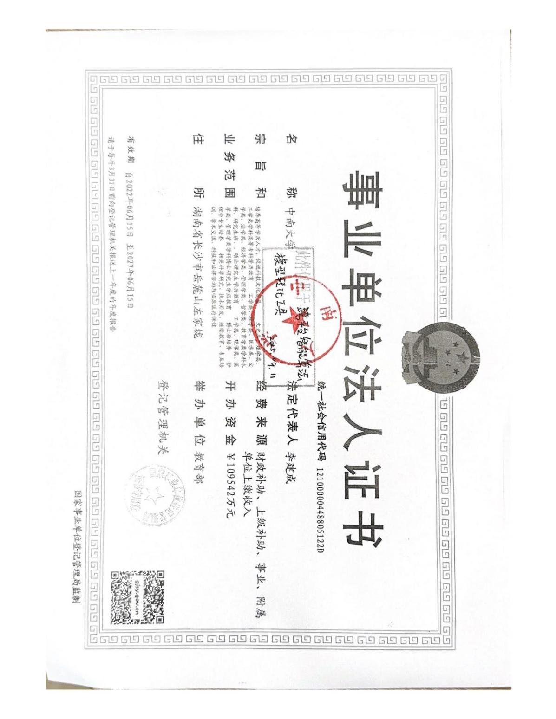

法定代表人或授权代表（签字或盖章）：

供应商（全称）：中南大学

供应商单位公章：中南大学

2025 年 09 月 18 日

## 开户行出具的银行资信证明

我校中南大学为国家高等学校教育事业单位。我单位声明，提供的2024年9月至2025年9月内银行资信证明信息真实可信，如有虚假情况，愿承担一切法律责任。

附：开户行出具的银行资信证明

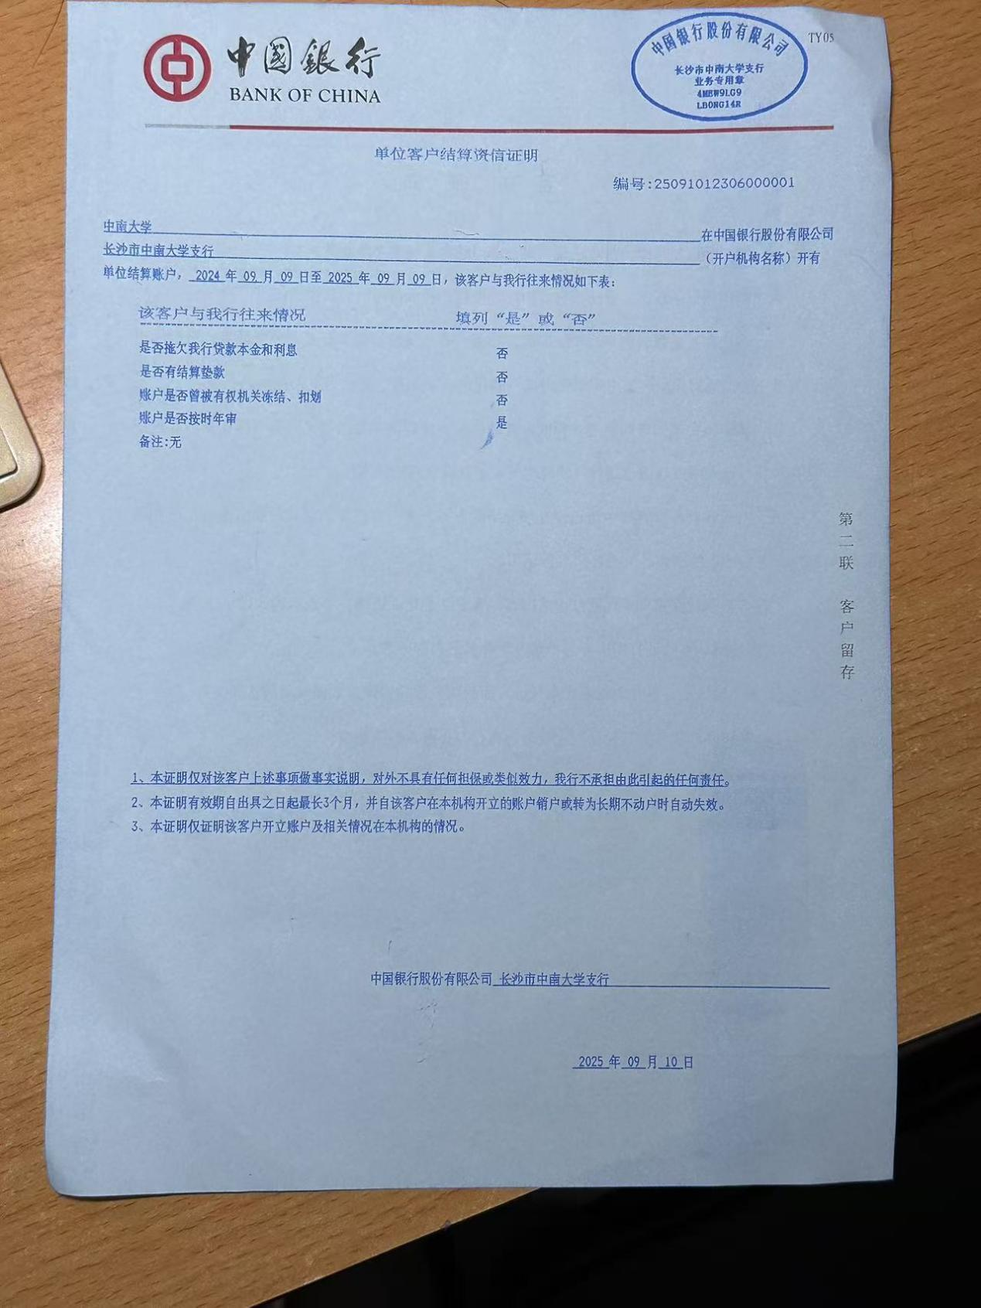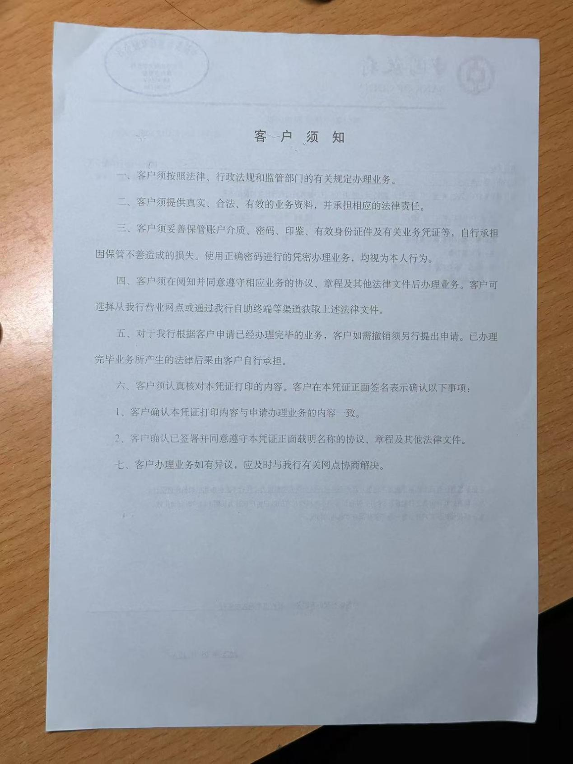

法定代表人或授权代表（签字或盖章）：

供应商（全称）：中南大学

供应商单位公章：中南大学

2025 年 09 月 18 日

## 2022年至2024年资产负债表

我校中南大学为国家高等学校教育事业单位。我单位声明，提供的2022-2024年主要财务指标情况表信息真实可信，如有虚假情况，愿承担一切法律责任。

附：2022-2024年主要财务指标情况表复印件

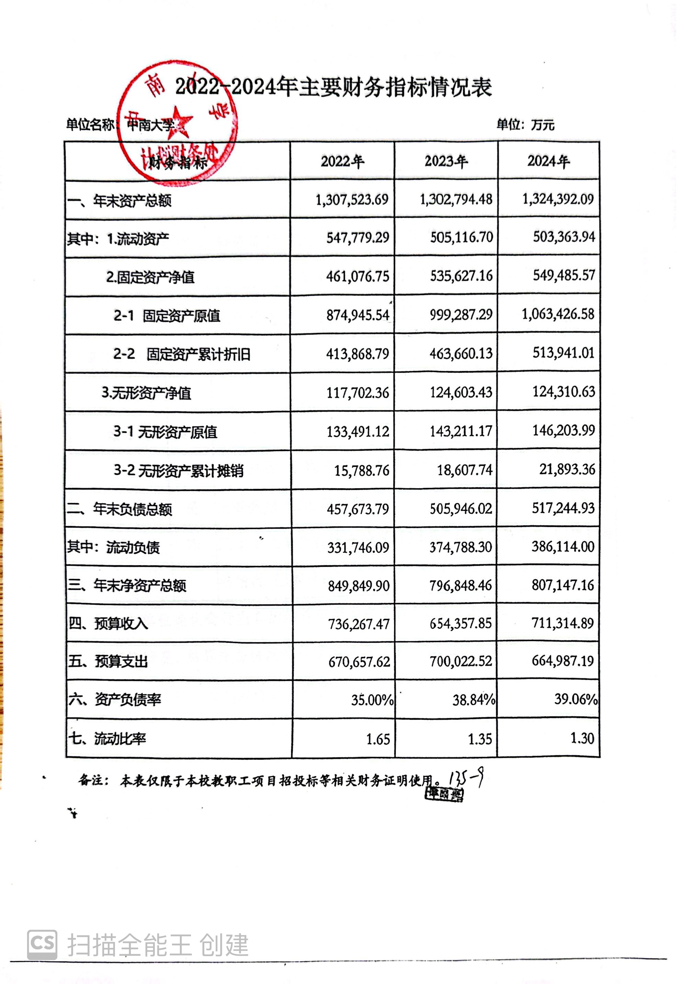

法定代表人或授权代表（签字或盖章）：

供应商（全称）：中南大学

供应商单位公章：中南大学

2025 年 09 月 18 日

## 2022年至2024年收入支出表

我校中南大学为国家高等学校教育事业单位。我单位声明，提供的2022-2024年主要财务指标情况表信息真实可信，如有虚假情况，愿承担一切法律责任。

附：2022-2024年主要财务指标情况表复印件



法定代表人或授权代表（签字或盖章）：

供应商（全称）：中南大学

供应商单位公章：中南大学

2025 年 09 月 18 日

## 履行合同所必须的设备和专业技术能力证明材料

中南大学是中华人民共和国教育部直属的全国重点大学，中央直管高校，是国家“211工程”首批重点建设高校、国家“985工程”部省重点共建高水平大学、国家“2011计划”首批牵头高校，入选世界一流大学建设高校、第二轮“双一流”建设高校。中南大学占地面积317.02万平方米，由原湖南医科大学、长沙铁道学院与中南工业大学于2000年4月合并组建而成。学校现有岳麓山、麓南、潇湘、开福、杏林、天心6个校区，设有32个二级学院。学校师资力量雄厚，具有两院院士16人，教授及相应正高职称人员2213人。资金实力丰厚，注册资金为109542.00万元，截至2025年6月，学校固定资产总值1023343.60万元，2024年营业收入为711314.89万元。业务范围包括：文史类、理学类、工学类学科高等专科学历教育；工学类、理学类、医学类、文学类、法学类、经济学类、管理学类、哲学类、教育学类学科本科、研究生班，硕士研究生学历教育；工学类、理学类、医学类、管理学类学科博士研究生学历教育；博士后培养、护理中专生培养；相关科学研究、技术开发、继续教育、专业培训、学术交流、科技和法律咨询与临床医疗保健。在计算资源方面，中南大学拥有国际领先的高性能计算平台，平台配置1056个计算节点，以及100块NVIDIA Tesla V100系列专业计算GPU卡，采用Infiniband HDR实现计算网络互联，平台聚合计算能力达5.6千万亿次，存储容量2.3PB，完全能满足本项目在数据存储、数据分析、算法测试、机器学习等过程所需要的计算资源。同时，平台部署了Matlab、Ansys、Materials Studio、Deform、Comsol、Abaqus、Pandat™、Gaussian等正版商业软件，为科学计算提供了软硬一体的解决方案。

中南大学拥有完备的交通学科体系，交通运输工程入选为国家“双一流”建设学科。交通运输工程学院设有4个系，2个研究中心，1个实验中心，11个研究所（中心）。现有教职工124人，其中教授及相应职称42人，副教授及相应职称46人，博士生导师49人。拥有中国工程院院士、国家“万人计划”科技创新领军人才等高层次人才10余人，拥有教育部“轨道交通安全关键技术”长江学者创新团队1个，科技部科技创新人才推进计划重点领域创新团队1个，湖南省“轨道交通创新人才培养”教学团队1个，获“全国专业人才先进集体”、“全国党建工作标杆院系”。近年来，学院承担了国家支撑、国家“973”、国家“863”重大专项、“985”科技创新平台建设项目、国家自然科学基金重大项目等一系列国家和省部级重大课题；获国家科技进步特等奖4项，国家科技进步一等奖1项、国家科技进步二等奖2项、国家科学技术进步创新团队奖1项；国家技术发明二等奖1项、中国专利金奖2项；省部级科研奖58项。

综上所述，我方中南大学在参加跨平台智能算法模型转化工具项目中，具有履行合同所必须的设备和专业技术能力。

附：近年的类似项目情况表及证明材料

近3年承担过的同类项目情况表

（2022年9月至2025年9月）

|  |  |  |  |  |  |  |  |  |  |
| --- | --- | --- | --- | --- | --- | --- | --- | --- | --- |
| 序号 | 合同名称  （产品名称） | 合同编号 | 甲方名称 | 采购数量 | 合同  金额  （万元） | 合同签订时间 | 合同约定  交付（约定节点）时间 | 实际交付  （节点完成）时间 | 备注 |
| 1 | 应急物资运送全链路大规模运力协同动态配置多目标鲁棒优化 | 72474231 | 国家自然科学基金委员会 | 1 | 41 | 2024.08 | 2028.12 | 2024.10报送计划书 | 论证类 |

法定代表人或授权代表（签字或盖章）：

供应商（全称）：中南大学

供应商单位公章：中南大学

2025 年 09 月 18 日

承担相关项目扫描件

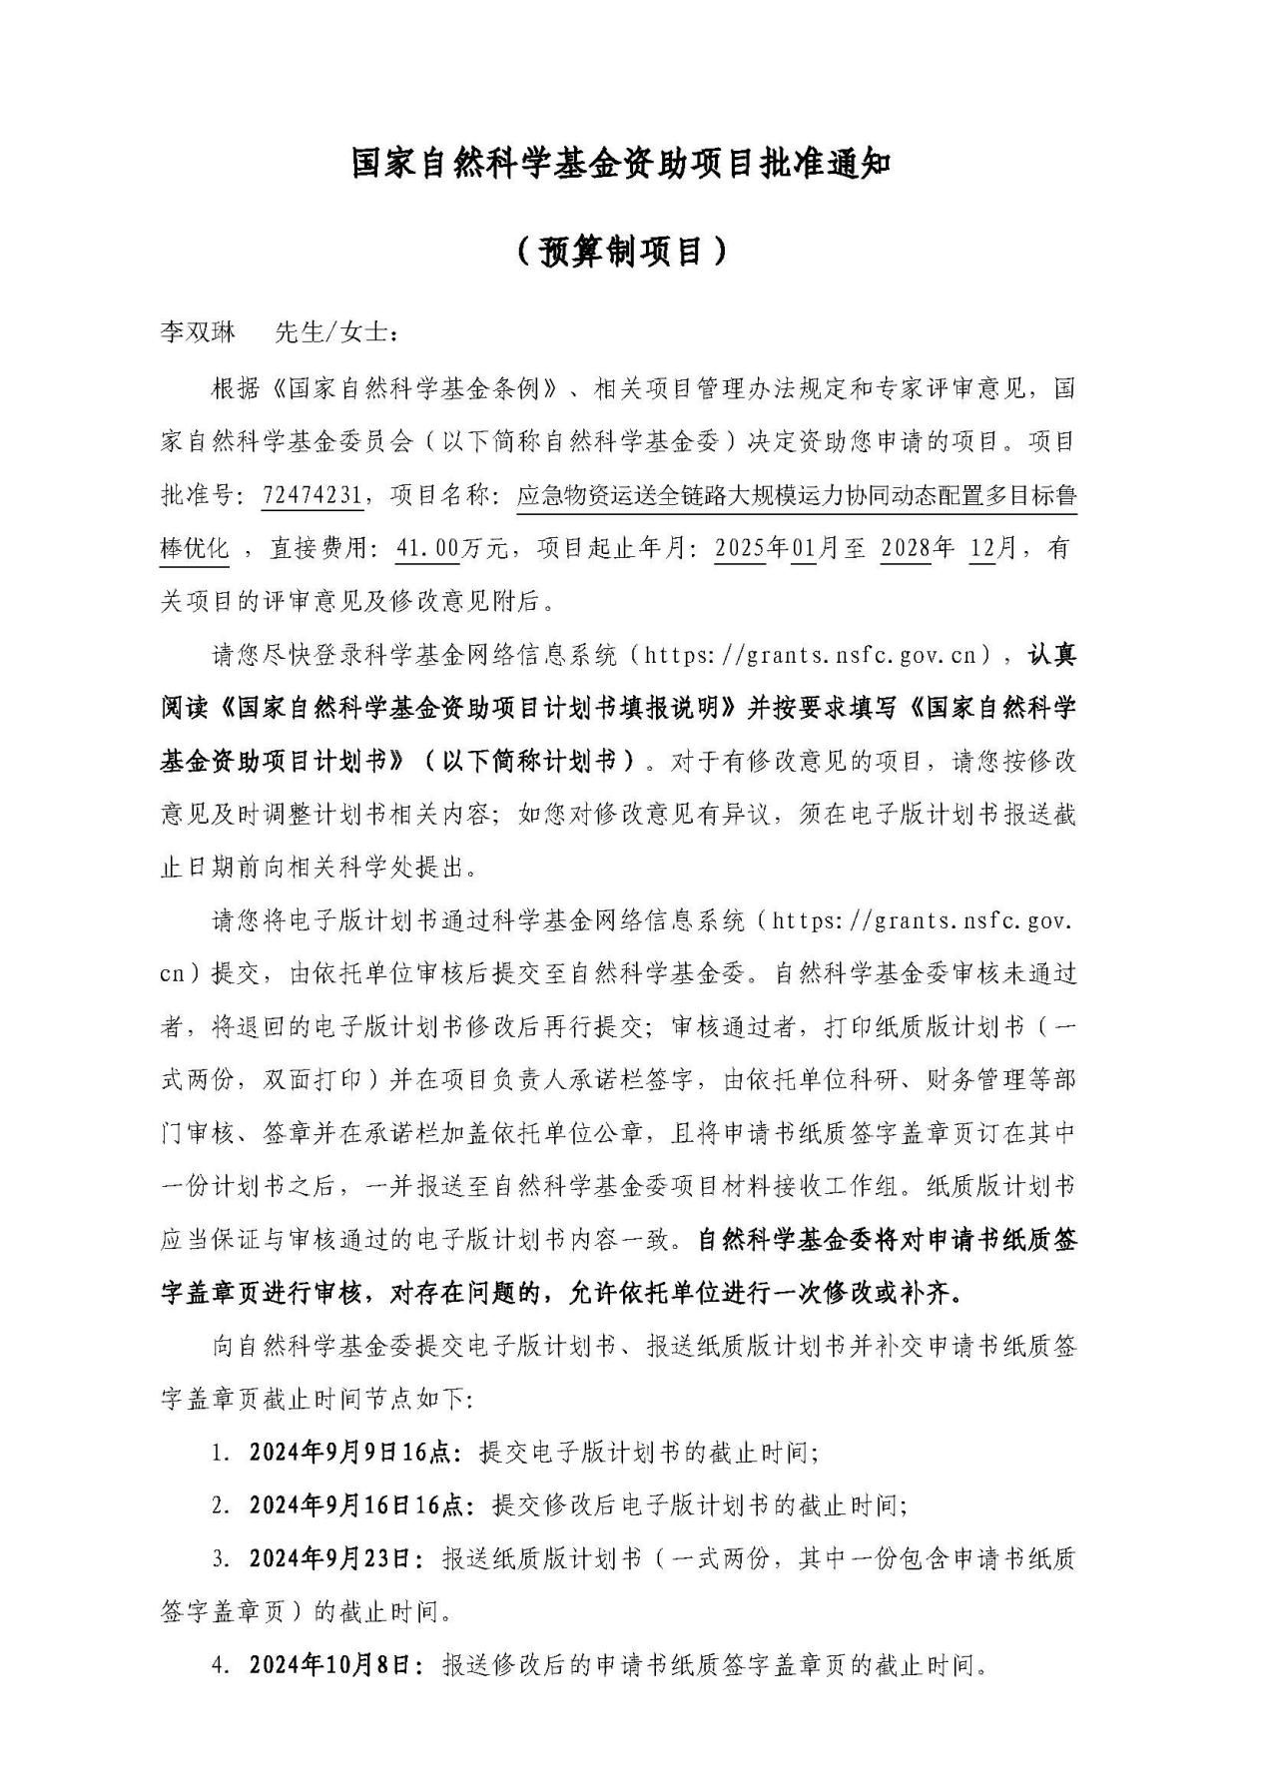



## GJB质量管理体系证书

法定代表人或授权代表（签字或盖章）：

供应商（全称）：中南大学

供应商单位公章：中南大学

2025 年 09 月 18 日

## 近一年中任意一个月依法纳税的凭证

我校中南大学具有依法缴纳税收记录及社会保障资金的良好记录。

附：2025年6月依法纳税凭证复印件

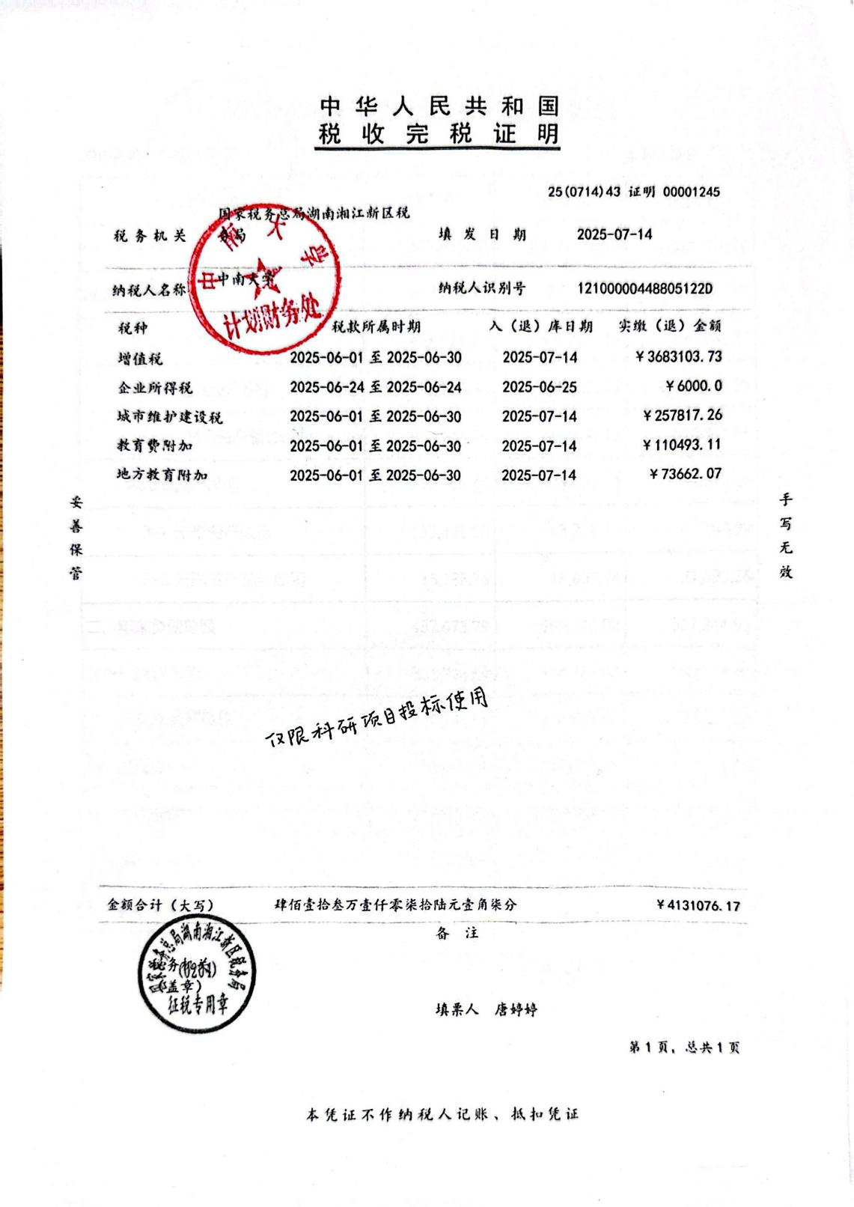

法定代表人或授权代表（签字或盖章）：

供应商（全称）：中南大学

供应商单位公章：中南大学

2025 年 09 月 18 日

## 近一年中任意一个月缴纳社会保障资金的凭证

我校中南大学具有依法缴纳税收记录及社会保障资金的良好记录。

附：2025年8月社保缴纳完税证明及单位参保证明复印件

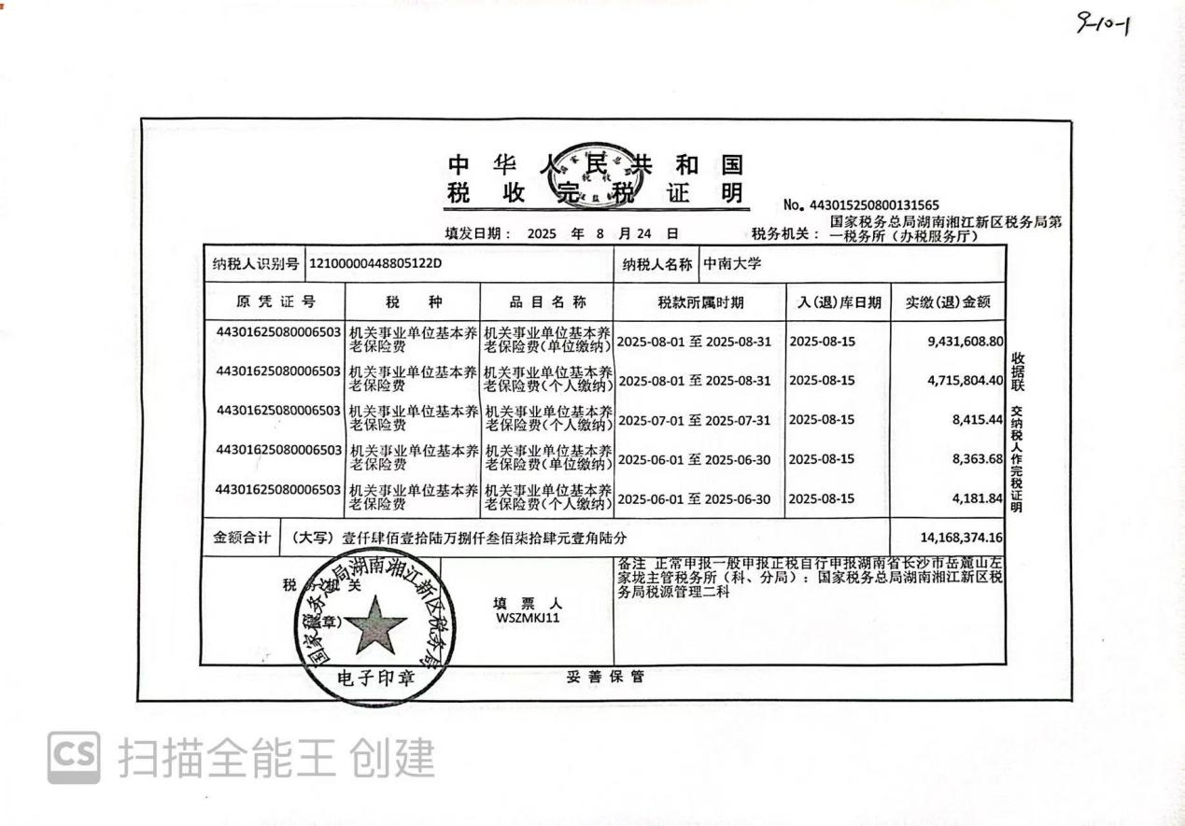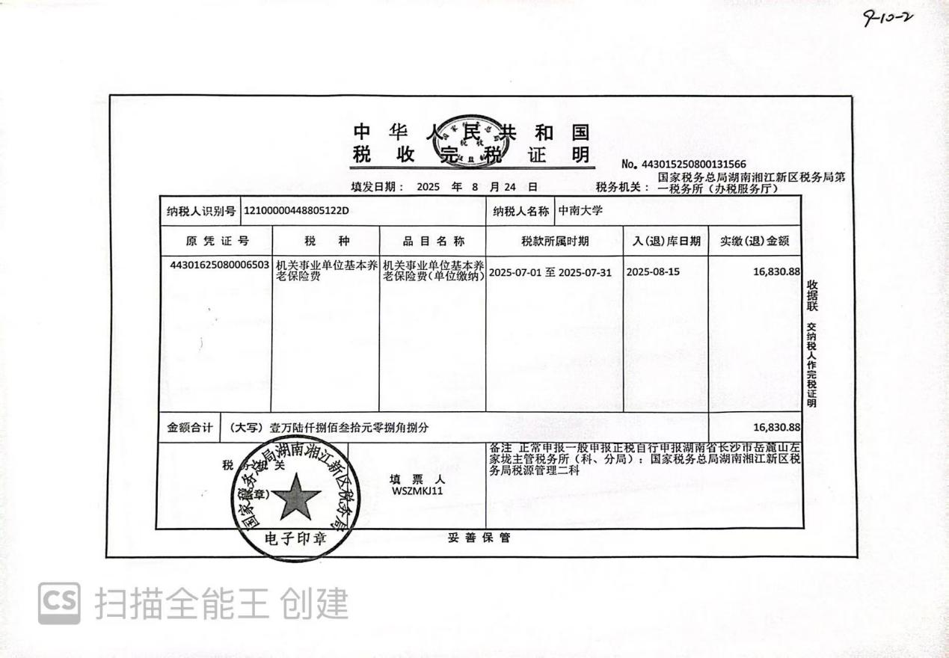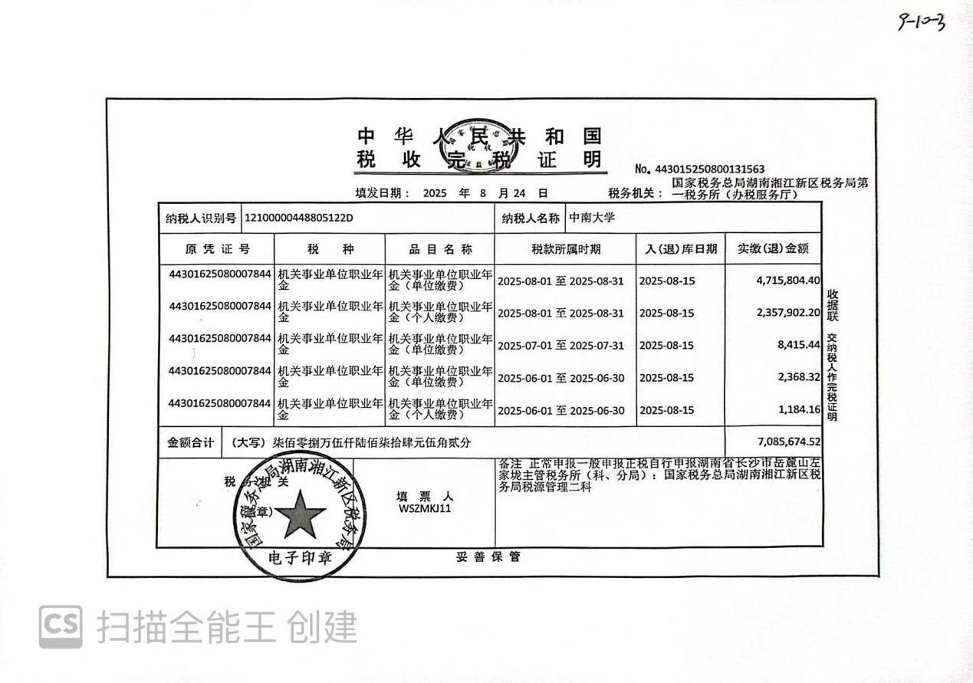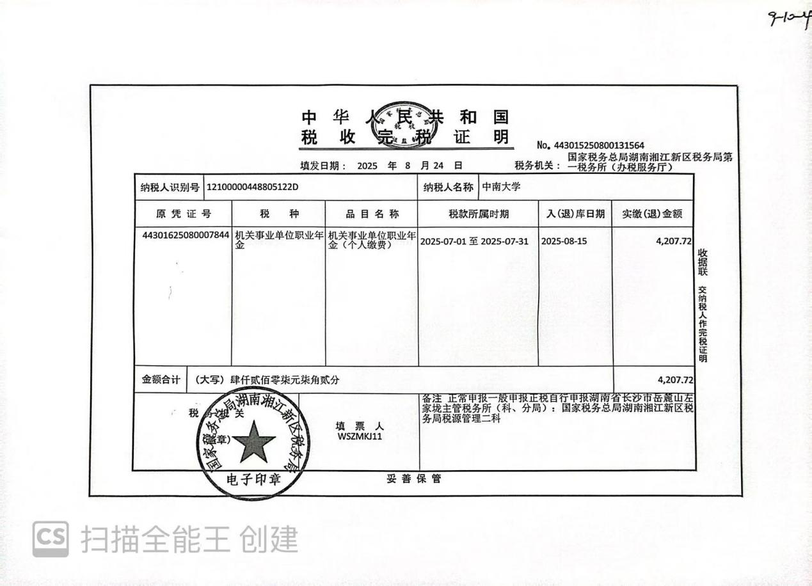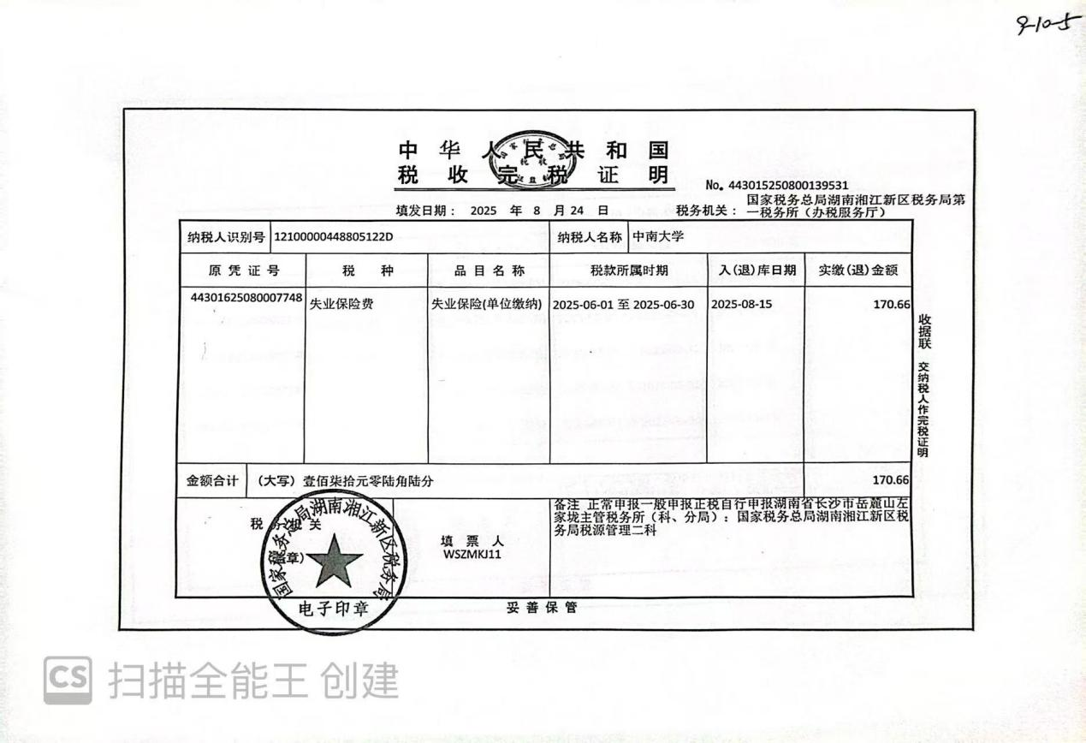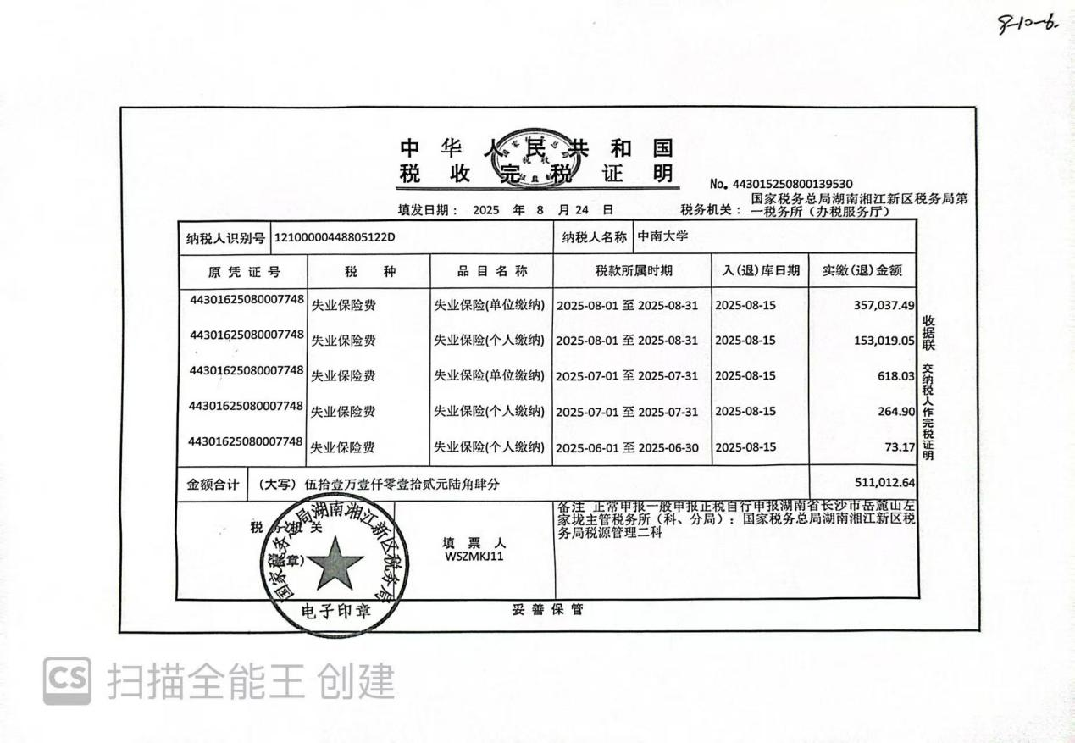

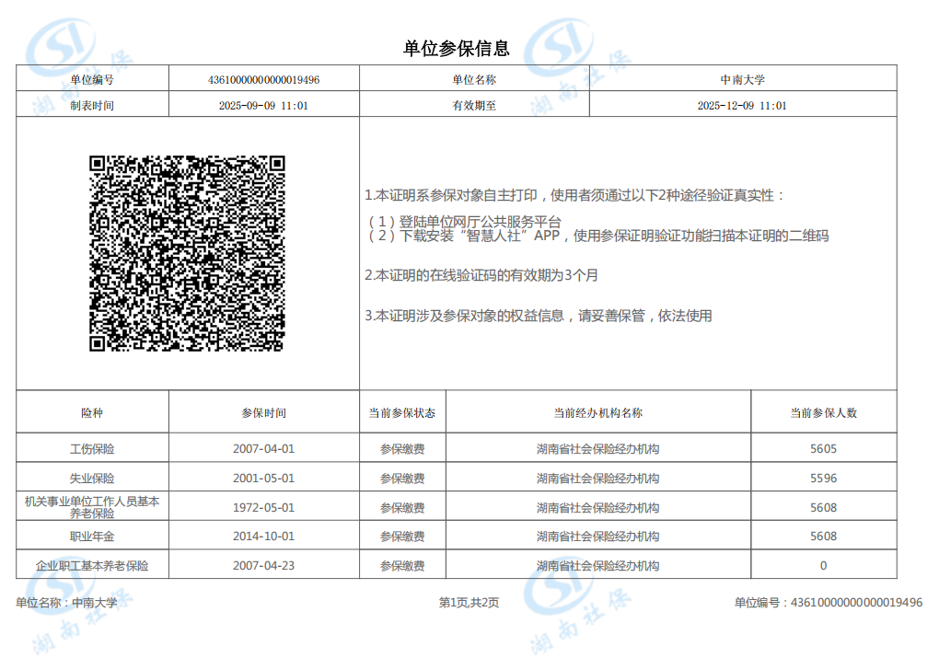

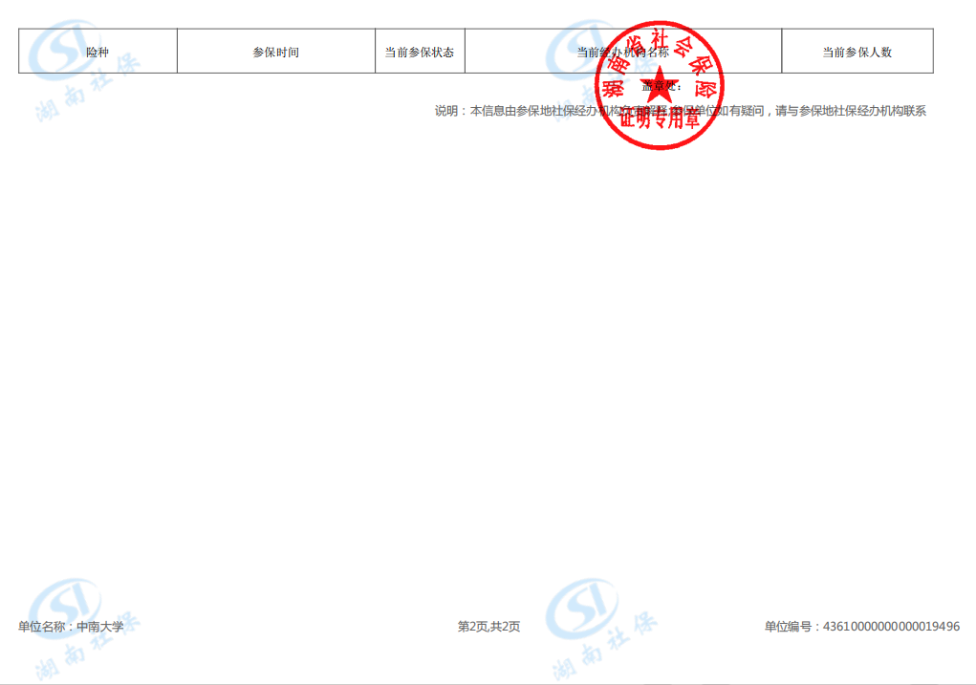

法定代表人或授权代表（签字或盖章）：

供应商（全称）：中南大学

供应商单位公章：中南大学

2025 年 09 月 18 日

## “信用中国”信息查询截图

我校中南大学未被“信用中国”网站（www.creditchina.gov.cn）中列入失信被执行人和重大税收违法案件当事人名单的响应单位。

附：“信用中国”截图

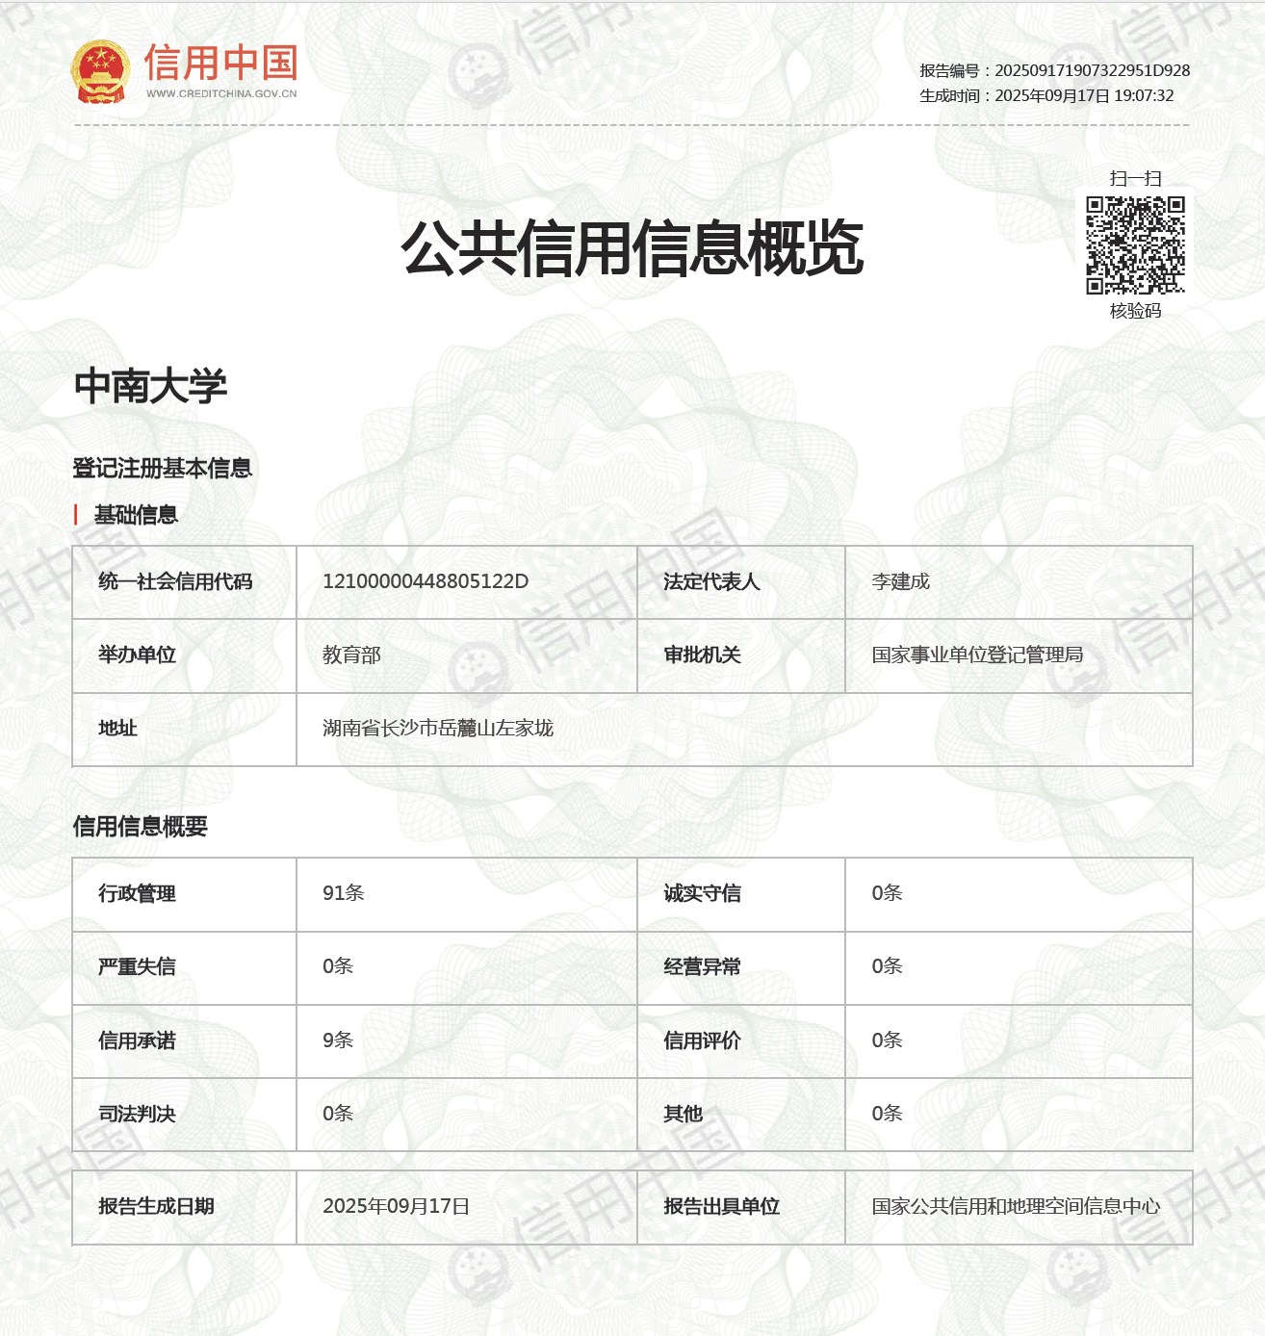

法定代表人或授权代表（签字或盖章）：

供应商（全称）：中南大学

供应商单位公章：中南大学

2025 年 09 月 18 日

## 主要负责人、股东或出资人信息

不存在控股、管理等关联关系说明

中国船舶集团有限公司第七一六研究所：

我方参加贵单位组织的 跨平台智能算法模型转化工具 采购活动，在此郑重承诺：

我方不存在单位负责人为同一人，不存在直接控股、管理关系的不同供应商，同时参加同一包的采购活动的情况。不存在生产场经营地址或者注册登记地址为同一地址、股东和管理人员（法定代表人、董事、监事）之间不存在近亲属、相互占股等关联。

违反上述承诺，愿承担一切法律责任，接收采购管理部门和采购机构按国家规定作出的相关处罚。

特此承诺！

法定代表人或授权代表（签字或盖章）：

供应商（全称）：中南大学

供应商单位公章：中南大学

2025 年 09 月 18 日